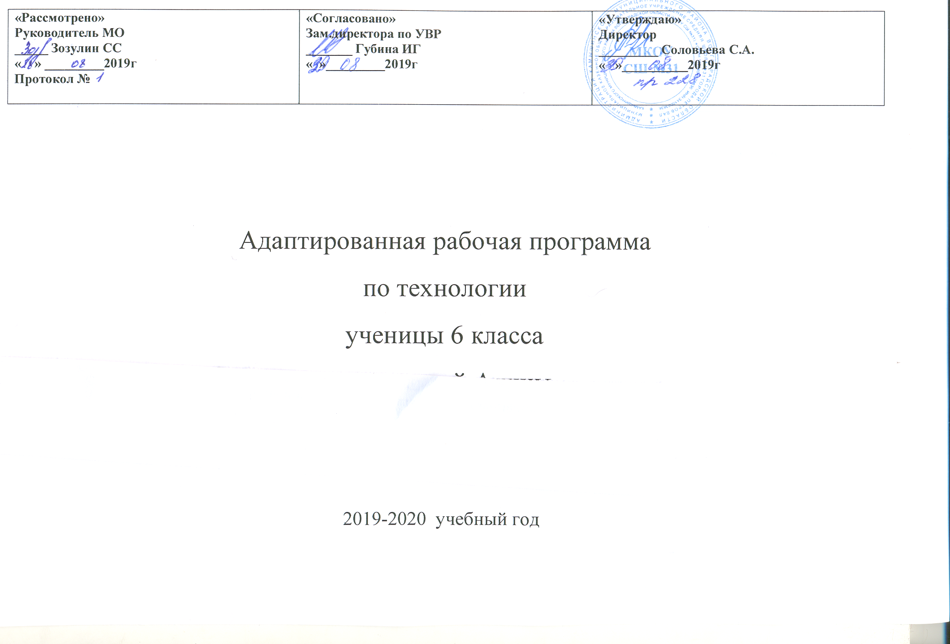
Пояснительная записка.
Адаптированная рабочая программа по «Технологии» для 6 класса разработана на основе следующих нормативных документов:
- Федеральный закон Российской Федерации от 29 декабря 2012 г. № 273 – ФЗ «об образовании в Российской Федерации»
- Постановлением Главного государственного санитарного врача Российской федерации от 29 декабря №189 «об утверждении СанПин 2.4.2.2821-10 « санитарно-эпидеомиологические требования к условиям и организации обучения в общеобразовательных учреждениях»
- Приказ Минобрнауки Рроссии от 30.08.2013 №1015 «Об утверждении Порядка организации и осуществления образовательной деятельности по основным общеобразовательным программам- образовательным программам начального, общего, основного общего и среднего общего образования»(зарег. в МинЮсте россии 01.10.2013 №30067)
- Адаптированной ОП для слабослышащих обучающихся с УО МКОУ СШ №31

Цели обучения:

освоение технологических знаний, технологической культуры на основе включения учащихся в разнообразные виды

технологической деятельности по созданию личностно или общественно значимых продуктов труда;

овладение общетрудовыми и специальными умениями, необходимыми для поиска и использования технологической информации,

создания продуктов труда, ведения домашнего хозяйства самостоятельного и осознанного определения жизненных и

профессиональных планов; безопасными приемами труда; развитие познавательных интересов, технического мышления

пространственного воображения, интеллектуальных, творческих, коммуникативных и организаторских способностей;

воспитания трудолюбия, бережливости, аккуратности, целеустремленности, предприимчивости, ответственности за

результаты своей деятельности, уважительного отношения к людям различных профессий и результатам их труда; получение

опыта применения технологических знаний и умений в самостоятельной практической деятельности.

Задачи:

- приобретение знаний о взаимодействии природы, общества и человека, о негативных последствиях влияния трудовой деятельности человека, элементах машиноведения, технологии обработки ткани, художественной обработке материалов;
- воспитание трудолюбия, бережливости, аккуратности, целеустремленности, предприимчивости, ответственности за результаты своей деятельности, уважительного отношения к людям различных профессий и результатам их труда;

- овладеть способами деятельности

умение действовать автономно: защищать свои права, интересы, проявлять ответственность, планировать и организовывать личностные планы, самостоятельно приобретать знания, используя различные источники;

1

Учащиеся на занятиях осваивают компетенции - коммуникативную, ценностно-смысловую, культурно-эстетическую, социально-трудовую, личностно-саморазвивающую.

Учатся формировать собственный алгоритм решения познавательных задач, формулировать проблему и цели своей работы, определять способы и методы решения задачи, прогнозировать ожидаемый результат и сопоставлять его с собственными знаниями в области технологии.
Учащиеся учатся представлять результаты индивидуальной и групповой познавательной деятельности. На уроках учащиеся овладевают монологической и диалогической речью, умением вступать в речевое общение, участвовать в диалоге (понимать точку зрения собеседника, признавать право на иное мнение).
Для решения познавательных и коммуникативных задач учащимся предлагается использовать различные источники информации, включая энциклопедии, словари и другие базы данных; в соответствии с коммуникативной задачей, сферой и ситуацией общения осознанно выбирать выразительные средства языка и знаковые системы (текст, таблица, схемы, инструкционная карта).

Большую значимость на этой ступени образования сохраняет информационно-коммуникативная деятельность учащихся, в рамках которой развиваются умения и навыки поиска нужной информации по заданной теме в источниках различного типа, извлечения необходимой информации из источников, созданных в различных знаковых системах (текст, таблица, график и др).

Перечень знаний и умений» формируемых у школьников 6 классов

Должны знать:

правила безопасной работы с ручными инструментами и на швейной машине, принцип изготовления пряжи, нитей и тканей,

классификацию текстильных волокон, виды приводов швейной машины, правила подготовки швейной машины к работе;

виды декоративно-прикладного искусства народов нашей страны, различные материалы и приспособления,

применяемые в традиционных художественных ремёслах;

возможности лоскутной пластики, основные приёмы и материалы, применяемые в лоскутной пластике;

правила заправки изделия в пяльцы, виды простейших ручных швов;

Календарно-тематический план.

№ | Название | Элементы содержания изучаемого |  | Кол- | Тип | Форма | Средства | Дата
Уро | Раздела, | материала. |  | во | урока | урока | обучения
ка | темы |  |  | часов
 |  | Теоретическая часть | Практическая часть |  |  |  |  | План. | Факт.
1-2 | Вводное | Ознакомление с | Организация рабочего | 2 | Комби | Консульт | Раздаточ
 | занятие | задачами и планом | места. Распределение |  | нирован | ация | ный материал
 |  | работы на год. | рабочих мест. |  | ный |  | (папка по технике
 |  | Правила поведения и |  |  |  |  | безопасности)
 |  | безопасной работы в
 |  | швейной мастерской.
 |  | Санитарно-
 |  | гигиенические
 |  | требования.
 | Прядильное и
 | ткацкое
 | производ
 | ство.
3-5 | Полотняное | Полотняное | Выполнение образцов | 3 | Комби | Практи | Учебник
 | переплетение | переплетение | переплетений из |  | нирован | кум | «Швейное дело»
 | Саржевое | Саржевое | цветной бумаги и |  | ный |  | 6 класс.
 | переплетение | переплетение | оформление их в
 | Сатиновое | Сатиновое | альбоме.
 | переплетение | переплетение
6 | Отделка ткани. | Отделка ткани. | _ | 1 | Комби | Беседа. | Учебник
 | Дефекты ткани. | Дефекты ткани. |  |  | нирован |  | «Швейное дело»
 |  |  |  |  | ный |  | 6 класс.
7 | Свойства | Свойства тканей | _ | 1 | Комби | Беседа. | Учебник
 | тканей | выработан |  |  | нирован |  | «Швейное дело»
 | выработан | ных |  |  | ный |  | 6 класс.
 |  |  |  |  |  |  |  |  | 16

 | ных | полотняным,
 | полотняным, | саржевым,
 | саржевым, | сатиновым
 | сатиновым | переплете
 | переплете | нием
 | нием
8 | Лен. Льняное | Лен. Льняное волокно. | _ | 1 | Комби | Беседа. | Учебник
 | волокно. | Льняная пряжа. |  |  | нирован |  | «Швейное дело»
 | Льняная пряжа. |  |  |  | ный |  | 6 класс.
 | Обработка
 | долевой
 | обтачкой среза
 | ткани.
9-10 | Обтачки. | Обтачки. | Раскрой долевых и | 2 | Комби | Практи | Учебник
 | Раскрой |  | поперечных обтачек. |  | нирован | кум | «Швейное дело»
 | долевых и |  |  |  | ный |  | 6 класс.
 | поперечных
 | обтачек.
11-12 | Обработка | _ | Обработка среза | 2 | Комби | Практи | Учебник
 | среза деталей |  | деталей долевой |  | нирован | кум | «Швейное дело»
 | долевой |  | обтачкой на |  | ный |  | 6 класс. Тех
 | обтачкой на |  | изнаночную сторону. |  |  |  | нологичес
 | изнаночную |  |  |  |  |  | кая карта
 | сторону.
13-14 | Обработка | _ | Обработка среза | 2 | Комби | Практи | Учебник
 | среза деталей |  | деталей поперечной |  | нирован | кум | «Швейное дело»
 | поперечной |  | обтачкой. |  | ный |  | 6 класс. Тех
 | обтачкой. |  |  |  |  |  | нологичес
 |  |  |  |  |  |  | кая карта
15-16 | Косая обтачка. | Косая обтачка. | Раскрой косой | 2 | Комби | Практи | Учебник
 | Раскрой косой |  | обтачкой. |  | нирован | кум | «Швейное дело»
 | обтачкой. |  |  |  | ный |  | 6 класс.
17-18 | Соединение | Стачной стежок. | Соединение косых | 2 | Комби | Практи | Учебник
 | косых обтачек. |  | обтачек. |  | нирован | кум | «Швейное дело»

17

 |  |  |  |  | ный |  | 6 класс.
19-21 | Обработка | Обтачной шов. | Обработка закруглен | 3 | Комби | Практи | Учебник
 | закруглен |  | ного среза детали |  | нирован | кум | «Швейное дело»
 | ного среза |  | одинарной косой |  | ный |  | 6 класс.Тех
 | детали |  | обтачкой. |  |  |  | нологичес
 | одинарной |  |  |  |  |  | кая карта.
 | косой
 | обтачкой.
22-24 | Обработка | Обтачной шов. | Обработка закруглен | 3 | Комби | Практи | Учебник
 | закруглен |  | ного среза деталей |  | нирован | кум | «Швейное дело»
 | ного среза |  | двойной косой |  | ный |  | 6 класс. Тех
 | деталей |  | обтачкой. |  |  |  | нологичес
 | двойной косой |  |  |  |  |  | кая карта
 | обтачкой.
 | Косынка.
25-26 | Построение | Таблица расчетов для | Построение чертежа | 2 | Комби | Практи | Учебник
 | чертежа | построения. | косынки. |  | нирован | кум | «Швейное дело»
 | косынки. |  |  |  | ный |  | 6 класс. Тех
 |  |  |  |  |  |  | нологичес
 |  |  |  |  |  |  | кая карта
27-28 | Подготовка | ТБ при раскрое. | Подготовка выкройки | 2 | Комби | Практи | Учебник
 | выкройки |  | косынки к раскрою. |  | нирован | кум | «Швейное дело»
 | косынки к |  | Раскрой. |  | ный |  | 6 класс. Тех
 | раскрою. |  |  |  |  |  | нологичес
 | Раскрой. |  |  |  |  |  | кая карта
29-31 | Обработка | Технология обработки | Обработка | 3 | Комби | Совер | Учебник
 | поперечного и | шва в подгибку с | поперечного и |  | нирован | шенствов | «Швейное дело»
 | долевого среза | закрытым срезом. | долевого среза |  | ный | ание | 6 класс. Тех
 | косынки швом |  | косынки швом в |  |  |  | нологичес
 | в подгибку с |  | подгибку с закрытым |  |  |  | кая карта
 | закрытым |  | срезом.
 | срезом.
32-33 | Обработка |  | Обработка долевого | 2 | Комби | Совер | Учебник
 | долевого среза |  | среза косынки |  | нирован | шенствов | «Швейное дело»

18

 | косынки |  | долевой обтачкой. |  | ный | ание | 6 класс. Тех
 | долевой |  |  |  |  |  | нологичес
 | обтачкой. |  |  |  |  |  | кая карта
34 | ВТО, Сдача |  | ВТО изделия. | 1 | Комби | Совер | Учебник
 | изделия. |  |  |  | нирован | шенствов | «Швейное дело»
 |  |  |  |  | ный | ание | 6 класс. Тех
 |  |  |  |  |  |  | нологичес
 |  |  |  |  |  |  | кая карта
 | Обработка
 | сборок.
35-36 | Отделочные | Отделочные | _ | 2 | Комби | Беседа. | Учебник
 | материалы. | материалы. |  |  | нирован |  | «Швейное дело»
 |  |  |  |  | ный |  | 6 класс. Тех
 |  |  |  |  |  |  | нологичес
 |  |  |  |  |  |  | кая карта
37-38 | Составление | Отделочные | Составление | 2 | Комби | Совер | Учебник
 | коллекции в | материалы. | коллекции в альбом. |  | нирован | шенствов | «Швейное дело»
 | альбом. |  |  |  | ный | ание | 6 класс. Тех
 |  |  |  |  |  |  | нологичес
 |  |  |  |  |  |  | кая карта
39-40 | Выполнение | _ | Выполнение сборок. | 2 | Комби | Совер | Учебник
 | сборок. |  |  |  | нирован | шенствов | «Швейное дело»
 |  |  |  |  | ный | ание | 6 класс. Тех
 |  |  |  |  |  |  | нологичес
 |  |  |  |  |  |  | кая карта
 | Пошив
 | игольницы.
41 | Фасоны. | Фасоны. | Раскрой игольницы. | 1 | Комби | Беседа. | Учебник
 | Раскрой |  | Соединение деталей |  | нирован |  | «Швейное дело»
 | игольницы. |  | кроя со сборкой. |  | ный |  | 6 класс. Тех
 | Соединение |  |  |  |  |  | нологичес
 | деталей кроя со |  |  |  |  |  | кая карта
 | сборкой.
42 | Обтачивание, |  | Обтачивание, набивка | 1 | Комби | Совер | Учебник
 | набивка |  | игольницы. |  | нирован | шенствов | «Швейное дело»

19

 | игольницы. |  |  |  | ный | ание | 6 класс. Тех
 |  |  |  |  |  |  | нологичес
 |  |  |  |  |  |  | кая карта
 | Пошив
 | фартука с
 | закруглен
 | ным срезом.
43 | Построение | Построение чертежей | Построение чертежей | 1 | Комби | Беседа. | Учебник
 | чертежей | одежды. | одежды. |  | нирован |  | «Швейное дело»
 | одежды. |  |  |  | ный |  | 6 класс. Тех
 |  |  |  |  |  |  | нологичес
 |  |  |  |  |  |  | кая карта
44-45 | Снятие мерок. | Запись мерок. | Снятие мерок. | 2 | Комби | Практи | Учебник
 | Запись мерок. |  |  |  | нирован | кум | «Швейное дело»
 |  |  |  |  | ный |  | 6 класс. Тех
 |  |  |  |  |  |  | нологичес
 |  |  |  |  |  |  | кая карта
46-47 | Размеры | Размеры изделия. | _ | 2 | Комби | Беседа. | Учебник
 | изделия. | Сведение о прибавках. |  |  | нирован |  | «Швейное дело»
 | Сведение о |  |  |  | ный |  | 6 класс.
 | прибавках. |  |  |  |  |  | Технологичес
 |  |  |  |  |  |  | кая карта
48-49 | Обозначение | Обозначение точек, | _ | 2 | Комби | Беседа. | Учебник
 | точек, отрезков | отрезков и линий |  |  | нирован |  | «Швейное дело»
 | и линий | чертежа. |  |  | ный |  | 6 класс. Тех
 | чертежа. | Масштабная линейка. |  |  |  |  | нологичес
 | Масштабная |  |  |  |  |  | кая карта
 | линейка.
50 | Фартук. | Фартук. Фасоны | _ | 1 | Комби | Беседа. | Учебник
 | Фасоны | фартуков. |  |  | нирован |  | «Швейное дело»
 | фартуков. |  |  |  | ный |  | 6 класс. Тех
 |  |  |  |  |  |  | нологичес
 |  |  |  |  |  |  | кая карта
51 | Работа с | Работа с | _ | 2 | Комби | Беседа. | Учебник
 | инструкционно | инструкционной |  |  | нирован |  | «Швейное дело»

20

 | й картой. | картой. |  |  | ный |  | 6 класс. Тех
 |  |  |  |  |  |  | нологичес
 |  |  |  |  |  |  | кая карта

